综采放顶煤工作面过陷落柱实践
王 军
[摘 要] 本文主要以过陷落柱回采为出发点，从采高、爆破参数、顶板控制及陷落柱伴生水的防治着手，通过合理地确定采高、爆破参数以及有效地控制顶板及排水，保证回采的顺利进行，也为类似条件工作面的回采提供参考依据。
[关键词] 陷落柱 采高 爆破参数 顶板控制 水防治

1、概况
35122工作面位于北翼一采区，该面上部为35120工作面采空区，下部为未采区，工作面总体上为倾向NE50º的单斜构造，煤层裂隙发育。工作面走向长640~650m，倾斜长148~152 m，煤层总厚为3.0~5.6 m，平均4.8m，煤层倾角11º~21º，平均16º。工作面直接顶为砂质泥岩，厚度为3.0 m，裂隙发育，老顶为砂岩，厚度为5.0 m，裂隙发育。回采过程中，当工作面推至距停采线190 m时，工作面70#支架处见岩，继续推进10 m时，66#~72#支架范围内全岩，根据已揭露的情况判断其性质为陷落柱，这种地质构造在该矿的开采历史上尚属第一次遇到。随着工作面推进，该陷落柱呈现倾向上长度逐渐增大，走向上整体向下口移的趋势。岩性也从最初的方解石、砾岩、褐煤、砂岩混合体逐步过渡为纯砂岩的单一结构。当工作面推至距停采线140 m时，该陷落柱呈现倾向上长度逐渐减小，走向上整体继续向下口移的趋势，当推进至距停采线90 m时，陷落柱消失。采后记录资料显示，陷落柱走向长近100m，倾向上宽度范围为0~20m，如图1所示。在过陷落柱的
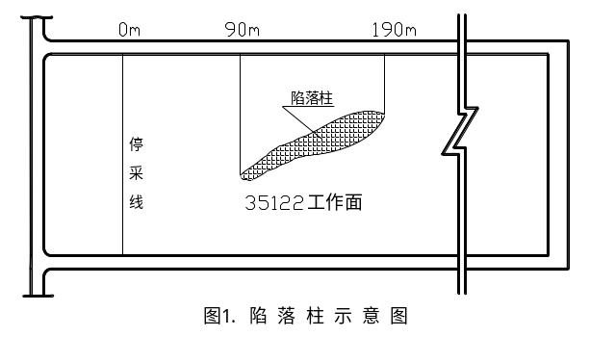
开采过程中，我们从几个方面着手考虑，采取了如下做法。
2、合理采高的确定
35122工作面在过陷落柱中，随着工作面的推进，陷落柱的倾向长度逐渐增大，选择合理的采高，第一关系到开采的进度，第二关系到煤质的好坏，第三关系到陷落柱上下煤壁的控制。该工作面所选支架型号为ZFSB3000-15/24型，根据其出厂技术参数，所能确定的最低采高H为1.5m。根据工作面风量、风速要求所能确定的最小采高（H_{min}）计算如下：
工作面风量（Q）：Q_{min}=530m³/min；Q_{max}=636 m³/min
工作面控顶距（L）：L_{min}=4.082 m； L _{max}=4.682 m
支架后尾梁与底板夹角（α）：取α=60°
工作面允许风速（V）：V_{min}=0.25m/s；V _{max}=4 m/s
工作面有效通风面积（S _{min}）：
S _{min} = Q_{min}/ V _{max}
=530/（60×4）
=2.2 m²
考虑工作面支架、溜子等设备影响通风的因素：取校正系数k（实际通风面积/有效通风面积）为2，这样
S=K×S _{min}
=2×2.2
=4.4 m²
Error: Reference source not foundError: Reference source not found H_{min}={（2 L _{max}） ²+8××S}^{1/2}-2 L _{max} }/(2×)
={（9.364²+8×1.732×4.4）^{1/2}-9.364}/(2×1.732)
=0.8(m)
由于H > H_{min}，即如果按照支架型号选择采高
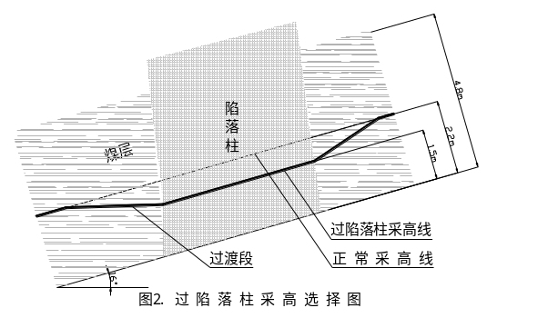
1.5m能满足通风要求。本工作面所选用的4MG-375型采煤机机体本身高度为1.14m，选择采高1.5m同样也能满足煤机要求。综合考虑了以上三个方面，开采中选用了此采高，并且安排在陷落柱两端采用6架支架作为过渡带，这样将采高由1.5 m过渡为正常的2.2 m，如图2所示，这种布置方式，支架间高低差未超过侧护板高度的1/3，也满足了工作面支护质量的要求，而且刮板输送机的垂直弯曲度仍保持不变。此采高的确定，最大程度地减少了陷落柱的影响范围，保证了工作面的推进度，同时也将其对煤质的影响降到了最低。
3、合理爆破参数的确定
当陷落柱过渡为全岩的单一构造时，经比较测定岩石普氏硬度系数f值为5，已经大大超过了4MG-375型煤机的截割能力，该面采取了爆破落岩辅以煤机装载的形式。由于爆破地点正对工作面支架及运输设备，为此，爆破前必须在支架正对煤壁侧用直径不小于200mm的圆木捆缚于支架立柱上，工作面侧再用旧皮带覆盖，作为支架及其易损部件的保护。其爆破参数的确定如下：
3.1炮眼布置
由于断面为大致上的平行四边，采用“三花”形炮眼布置。
3.2炮眼深度的确定
综放工作面的循环进尺为0.6m，按一茬炮为两个循环准备则为1.2 m，考虑到炮眼利用率，炮眼深度为
L=H/η
式中，H为爆破后实际进尺，η为炮眼利用率90%。
L=1.2/0.9=1.4 (m)
3.3炮眼间距及角度的确定
炮眼间距与炮眼直径、眼深、爆破岩石的性质有关。炮眼间距大，装药量相对集中，相邻炮眼间的协同作用小，爆破后块度大，不利装矸，但有利于地面煤质的捡选，炮眼间距小，打眼工作量大，一定程度上会影响开采进度，基于以上两个方面的考虑，根据光面爆破的原理取顶眼间距为450mm，其它眼间距为650 mm。顶眼角度和煤层走向角度相同，底眼以与底板成75º夹角俯斜向下打。

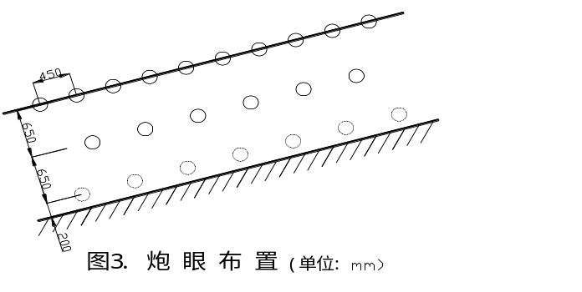3.4炮眼数目
一个循环爆破范围宽度为4.0m，炮眼布置数为18个。
3.5炮眼装药量的确定
单孔装药量顶眼为0.45kg，其余炮眼为0.6kg。布置如图3。
4、顶板控制及伴生水的防治
4.1顶板控制
陷落柱与周边煤层的分界清晰，相互间的胶接性较差，爆破后的陷落柱顶板形成了一个沿工作面倾向的长梁，陷落柱两端煤层对其不起任何支撑作用，其承载主要靠工作面支架来完成，工作面推进过程中，如果顶板得不到及时足够的初撑力，应力作用下势必产生变形，对工作面支架形成动压破坏，影响工作面支护质量，危及人身安全。针对这种情况，该面采取了超前支护、带压移架的支护措施，超前支护即在爆破落岩之后、割煤之前移架，并将前探梁撑出，以支护两个循环的顶板空间。带压移架是建立在陷落柱顶眼采取光面爆破作业基础上的，光面爆破作业后的顶板较为平滑，移架阻力小，移架过程中只需少许降架，较正常移架时保证了对顶板一定的支承力，移架过程中，上覆岩层只有较小变形的空间和时间，其自身强度和完整性得到了保证，最终有效地控制了顶板。
4.2伴生水的防治
工作面为下山式回采，如果直接让水自流到工作面下口，再由水泵外排的话，部分水进入了后部运输机，混入了放顶煤中，形成水炭，不易运输且严重影响煤质。该面采取了第一在后部运输机前侧用袋装黄泥沿运输机煤帮侧堆成一堵高约0.4m的防水墙，以控制顶板淋水不汇入后部运输机，然后在陷落柱顶板出水点下方10m左右设一简易水养子，并随工作面推进而前移，水养子通过2根4寸弹簧软管直接排到工作面下口的水箱，由潜水泵（型号SBK32-30）通过弹簧软管和可控瓦笼进入主排水管路，通过这两个方面的控制确保水不进入原煤系统。
5．实践效果分析
5.1安全
通过对顶板有效的控制，杜绝了过陷落柱过程中顶板事故的发生，安全也得到了保证。
5.2煤质
由于爆破落岩的块度较大，易于捡选，同时工作面水也得到了很好的控制，未进入原煤.系统，煤质也得到了很好的保证。
5.3进度
正常回采时工作面日进3.6m，在过陷落柱回采过程中，工作面日进平均达到了3.2 m，同比条件下，将陷落柱对回采进度的影响大大降低，工作面间的平稳接续得到了保证。

